Создадим проект в Android Studio.

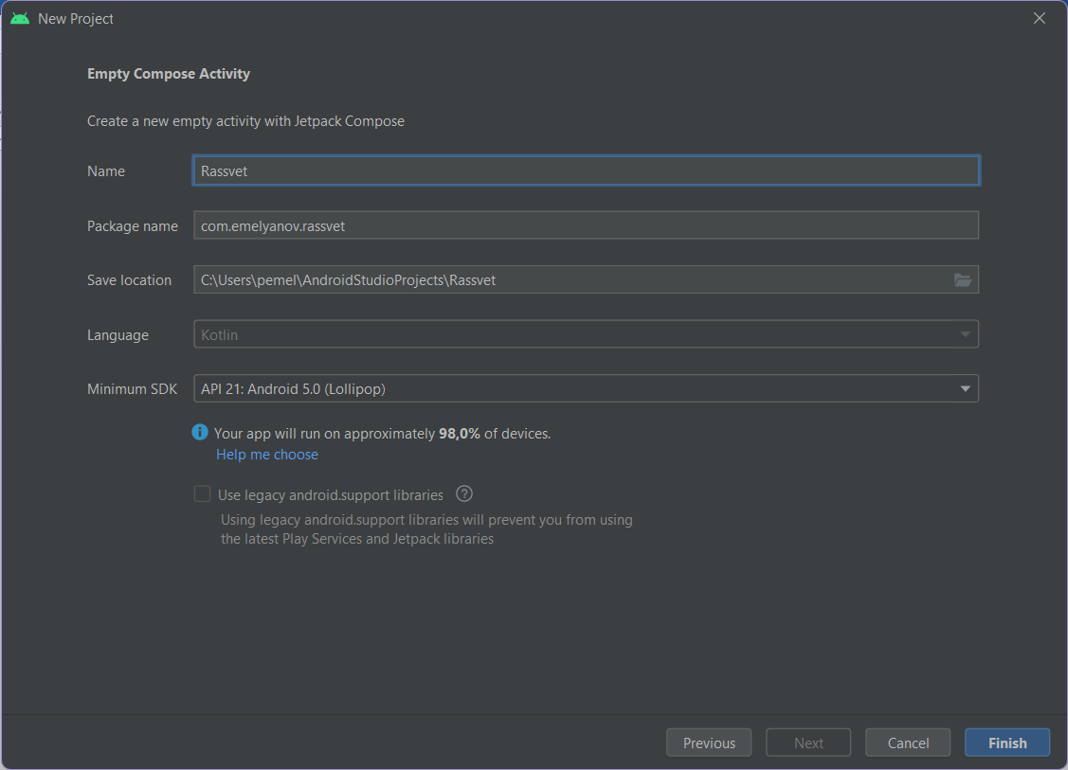

Рисунок Х – создание проекта.